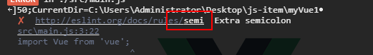

这是分号不加导致的

解决方法：